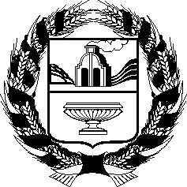

РОССИЙСКАЯ ФЕДЕРАЦИЯ

АЛТАЙСКОЕ КРАЕВОЕ ЗАКОНОДАТЕЛЬНОЕ СОБРАНИЕ

ПОСТАНОВЛЕНИЕ

Проект
_________________ №_____
г. Барнаул

О проекте закона Алтайского края «О внесении изменений в закон Алтайского края «О премиях Алтайского края в области литературы, искусства, архитектуры и народного творчества»

В соответствии со статьей 73 Устава (Основного Закона) Алтайского края Алтайское краевое Законодательное Собрание ПОСТАНОВЛЯЕТ:

Принять в первом чтении проект закона Алтайского края «О премиях Алтайского края в области литературы, искусства, архитектуры и народного творчества».

Председатель Алтайского краевого
Законодательного Собрания И.И. Лоор

